**Оценка эффективности бизнеса компании *Pens and Pencils***

ЗАДАЧА

1. Динамика продаж и распределение выручки по товарам.

Динамика продаж по месяцам

Категории и подкатегории товаров, приносящих наибольший доход

Топ-25 товаров по выручке

2. Портрет клиента

Соотношение B2B и B2C клиентов

Динамика новых корпоративных клиентов

Сколько в среднем различных товаров в заказах у корпоративных клиентов?

Какая в среднем сумма заказов у корпоративных клиентов?

3. Логистика компании

Эффективность доставок

Количество доставок в зависимости от штата

4. Общие выводы

# ЗАДАЧА

Проанализировать работу компании с точки зрения её эффективности и дать рекомендации по масштабированию бизнеса, а именно в каком штате лучше открыть офлайн-магазин.

КОНКРЕТНЫЕ ШАГИ

1. Оценить динамику продаж и распределение выручки по товарам.
2. Составить портрет клиента, выяснить, какие клиенты приносят больше всего выручки.
3. Проконтролировать логистику компании (определить, все ли заказы доставляются в срок и в каком штате лучше открыть офлайн-магазин)

# 1. Динамика продаж и распределение выручки по товарам.

* Какова **динамика продаж**?
* Какие **категории и подкатегории** продаж приносят больше всего **выручки**?
* Какие **товары** продаются лучше всего?

## Динамика продаж по месяцам

SELECT

DATE_TRUNC('month', order_date)::date orders_date, -- месяц заказов

ROUND(SUM((price - price*discount)*quantity)) revenue -- выручка за месяц

FROM

sql.store_carts sc

JOIN sql.store_products sp ON sc.product_id = sp.product_id

JOIN sql.store_delivery sd ON sc.order_id = sd.order_id

GROUP BY DATE_TRUNC('month', order_date)

ORDER BY orders_date

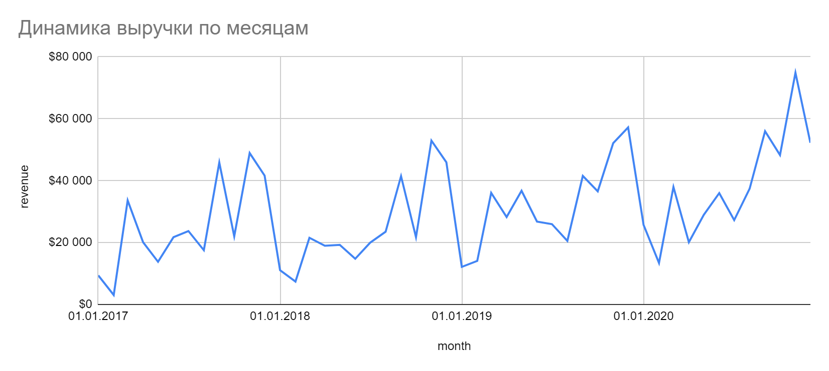

На графике можно заметить, что доходы увеличиваются в конце года и падают в начале каждого года.

Конкретные данные по доходам в каждом месяце представлены ниже:

|  |  |
| --- | --- |
| **month** | **revenue** |
| 01.01.2017 | $9 394 |
| 01.02.2017 | $3 040 |
| 01.03.2017 | $33 638 |
| 01.04.2017 | $20 108 |
| 01.05.2017 | $13 784 |
| 01.06.2017 | $21 739 |
| 01.07.2017 | $23 720 |
| 01.08.2017 | $17 536 |
| 01.09.2017 | $45 852 |
| 01.10.2017 | $22 021 |
| 01.11.2017 | $48 931 |
| 01.12.2017 | $41 632 |
| 01.01.2018 | $11 088 |
| 01.02.2018 | $7 400 |
| 01.03.2018 | $21 547 |
| 01.04.2018 | $18 971 |
| 01.05.2018 | $19 253 |
| 01.06.2018 | $14 764 |
| 01.07.2018 | $19 969 |
| 01.08.2018 | $23 499 |
| 01.09.2018 | $41 462 |
| 01.10.2018 | $21 726 |
| 01.11.2018 | $52 948 |
| 01.12.2018 | $45 949 |
| 01.01.2019 | $12 141 |
| 01.02.2019 | $14 067 |
| 01.03.2019 | $36 057 |
| 01.04.2019 | $28 246 |
| 01.05.2019 | $36 745 |
| 01.06.2019 | $26 777 |
| 01.07.2019 | $25 959 |
| 01.08.2019 | $20 535 |
| 01.09.2019 | $41 531 |
| 01.10.2019 | $36 558 |
| 01.11.2019 | $52 114 |
| 01.12.2019 | $57 208 |
| 01.01.2020 | $25 729 |
| 01.02.2020 | $13 416 |
| 01.03.2020 | $37 962 |
| 01.04.2020 | $20 114 |
| 01.05.2020 | $28 979 |
| 01.06.2020 | $35 985 |
| 01.07.2020 | $27 247 |
| 01.08.2020 | $37 409 |
| 01.09.2020 | $55 987 |
| 01.10.2020 | $48 273 |
| 01.11.2020 | $74 906 |
| 01.12.2020 | $52 241 |

## Категории и подкатегории товаров, приносящих наибольший доход

SELECT

category,

subcategory,

ROUND(SUM((price - price*discount)*quantity)) revenue

FROM

sql.store_carts sc

JOIN sql.store_products sp ON sc.product_id = sp.product_id

GROUP BY category, subcategory

ORDER BY revenue DESC

|  |  |  |
| --- | --- | --- |
| **category** | **subcategory** | **revenue** |
| Furniture | Chairs | $235 318 |
| Technology | Phones | $221 110 |
| Office Supplies | Storage | $179 736 |
| Technology | Accessories | $125 442 |
| Furniture | Tables | $114 532 |
| Technology | Machines | $113 978 |
| Technology | Copiers | $95 844 |
| Office Supplies | Paper | $62 148 |
| Furniture | Bookcases | $59 271 |
| Office Supplies | Appliances | $55 550 |
| Furniture | Furnishings | $51 695 |
| Office Supplies | Binders | $45 312 |
| Office Supplies | Supplies | $37 457 |
| Office Supplies | Art | $22 148 |
| Office Supplies | Envelopes | $13 809 |
| Office Supplies | Labels | $10 345 |
| Office Supplies | Fasteners | $2 459 |

На круговой диаграмме можно увидеть процентное соотношение разных групп товаров:

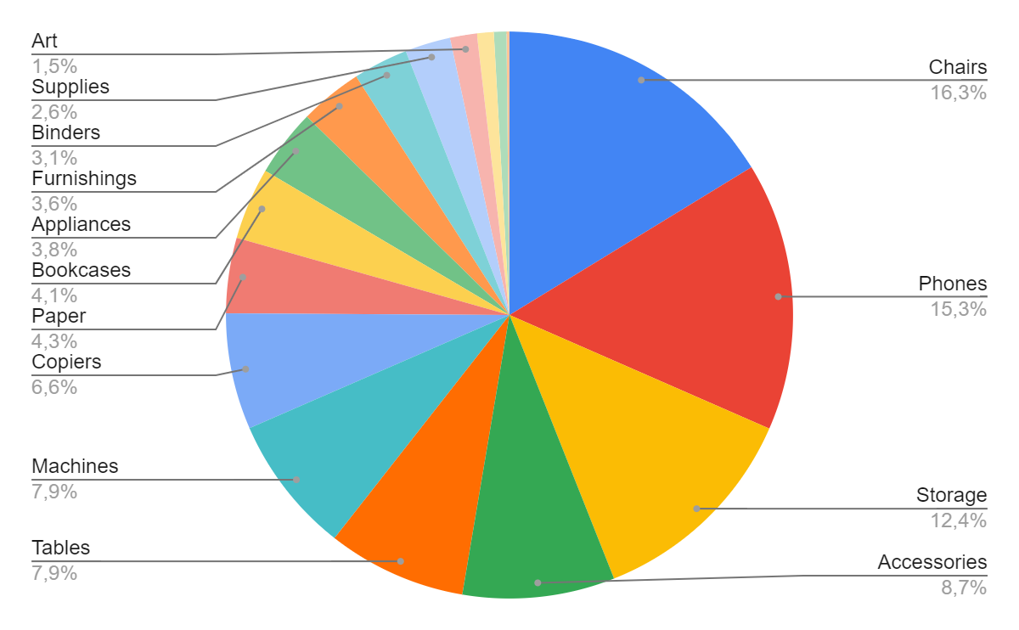

## Топ-25 товаров по выручке

WITH total_revenue_CTE AS

(

SELECT

SUM((price - price*discount)*quantity) total_revenue -- общая выручка

FROM

sql.store_carts sc

JOIN sql.store_products sp ON sc.product_id = sp.product_id

)

SELECT

product_nm,

ROUND(SUM((price - price*discount)*quantity), 2) revenue,

/*выручка по конкр.продукту*/

SUM(quantity) quantity, -- количество проданных товаров

ROUND(SUM((price - price*discount)*quantity)/total_revenue*100, 2) percent_from_total /*процент от общей выручки*/

FROM

sql.store_carts sc

JOIN sql.store_products sp ON sc.product_id = sp.product_id

CROSS JOIN total_revenue_CTE

GROUP BY product_nm, total_revenue

ORDER BY revenue DESC

LIMIT 25

|  |  |  |  |
| --- | --- | --- | --- |
| **product_nm** | **revenue** | **quantity** | **percent_from_total** |
| Canon imageCLASS 2200 Advanced Copier | $36 960 | 20 | 2,56% |
| HON 5400 Series Task Chairs for Big and Tall | $15 310 | 39 | 1,06% |
| 3D Systems Cube Printer, 2nd Generation, Magenta | $14 300 | 11 | 0,99% |
| High Speed Automatic Electric Letter Opener | $13 624 | 11 | 0,94% |
| Martin Yale Chadless Opener Electric Letter Opener | $13 325 | 22 | 0,92% |
| Cisco TelePresence System EX90 Videoconferencing Unit | $11 319 | 6 | 0,78% |
| Hewlett Packard LaserJet 3310 Copier | $11 304 | 38 | 0,78% |
| Samsung Galaxy Mega 6.3 | $11 155 | 39 | 0,77% |
| Canon PC1060 Personal Laser Copier | $9 296 | 19 | 0,64% |
| HP Designjet T520 Inkjet Large Format Printer - 24" Color | $9 188 | 12 | 0,64% |
| Global Troy Executive Leather Low-Back Tilter | $9 083 | 32 | 0,63% |
| Honeywell Enviracaire Portable HEPA Air Cleaner for 17' x 22' Room | $9 044 | 40 | 0,63% |
| Tennsco 6- and 18-Compartment Lockers | $8 740 | 43 | 0,60% |
| Plantronics CS510 - Over-the-Head monaural Wireless Headset System | $8 658 | 35 | 0,60% |
| SAFCO Arco Folding Chair | $8 101 | 53 | 0,56% |
| Riverside Palais Royal Lawyers Bookcase, Royale Cherry Finish | $7 805 | 24 | 0,54% |
| Apple iPhone 5 | $7 798 | 24 | 0,54% |
| Tennsco Double-Tier Lockers | $7 705 | 47 | 0,53% |
| Ativa V4110MDD Micro-Cut Shredder | $7 700 | 11 | 0,53% |
| Hon Deluxe Fabric Upholstered Stacking Chairs, Rounded Back | $7 446 | 51 | 0,51% |
| Tennsco Single-Tier Lockers | $7 327 | 28 | 0,51% |
| Office Star - Professional Matrix Back Chair with 2-to-1 Synchro Tilt and Mesh Fabric Seat | $7 020 | 28 | 0,49% |
| Zebra ZM400 Thermal Label Printer | $6 966 | 6 | 0,48% |
| Hot File 7-Pocket, Floor Stand | $6 511 | 49 | 0,45% |
| Bretford Rectangular Conference Table Tops | $6 498 | 46 | 0,45% |

В топ-25 товаров представлены товары категорий **Technology, Furniture и Office Supplies**.

# 2. Портрет клиента

* Как соотносится **количество клиентов** по категориям ***B2B* и *B2C***?
* Как соотносится **выручка** по этим категориям?
* Каких клиентов больше, **новых** или **старых**?

## Соотношение B2B и B2C клиентов

SELECT

sc.category, -- категория клиента

COUNT(DISTINCT sc.cust_id) cust_cnt, -- количество клиентов

ROUND(SUM((price - price*discount)*quantity)) revenue -- выручка

FROM

sql.store_customers sc

JOIN sql.store_delivery sd ON sc.cust_id = sd.cust_id

JOIN sql.store_carts o ON sd.order_id = o.order_id

JOIN sql.store_products sp ON o.product_id = sp.product_id

GROUP BY sc.category

ORDER BY revenue DESC

|  |  |  |
| --- | --- | --- |
| **category** | **cust_cnt** | **revenue** |
| Corporate | 645 | $1 172 009 |
| Consumer | 148 | $274 148 |

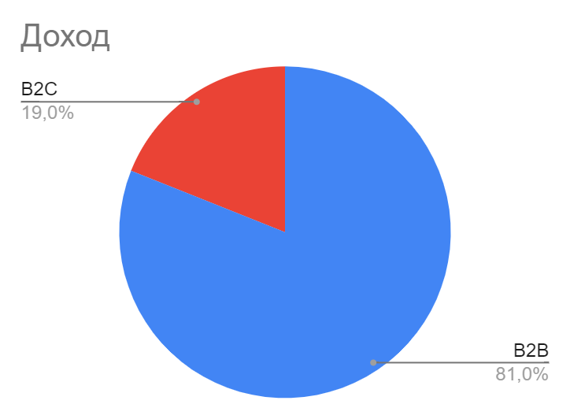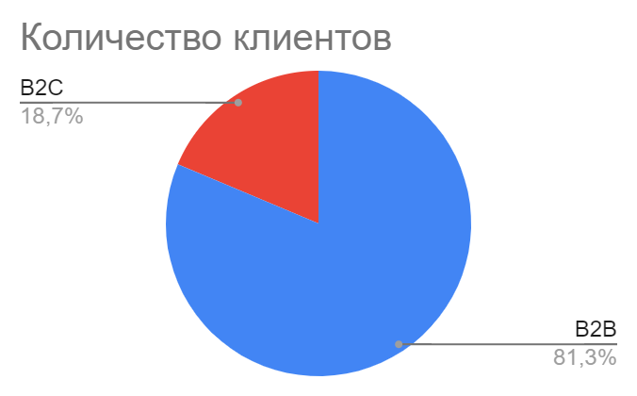

## Динамика новых корпоративных клиентов

WITH month_cohorts AS

(

SELECT

sc.cust_id,

DATE_TRUNC('month', MIN(order_date))::date first_order_month

/*месяц, когда клиентом был сделан первый заказ*/

FROM

sql.store_customers sc

JOIN sql.store_delivery sd ON sc.cust_id = sd.cust_id

WHERE sc.category = 'Corporate' -- категория B2B

GROUP BY sc.cust_id

)

SELECT

first_order_month, -- месяц

COUNT(cust_id) new_custs -- количество новых клиентов

FROM

month_cohorts

GROUP BY first_order_month

ORDER BY first_order_month

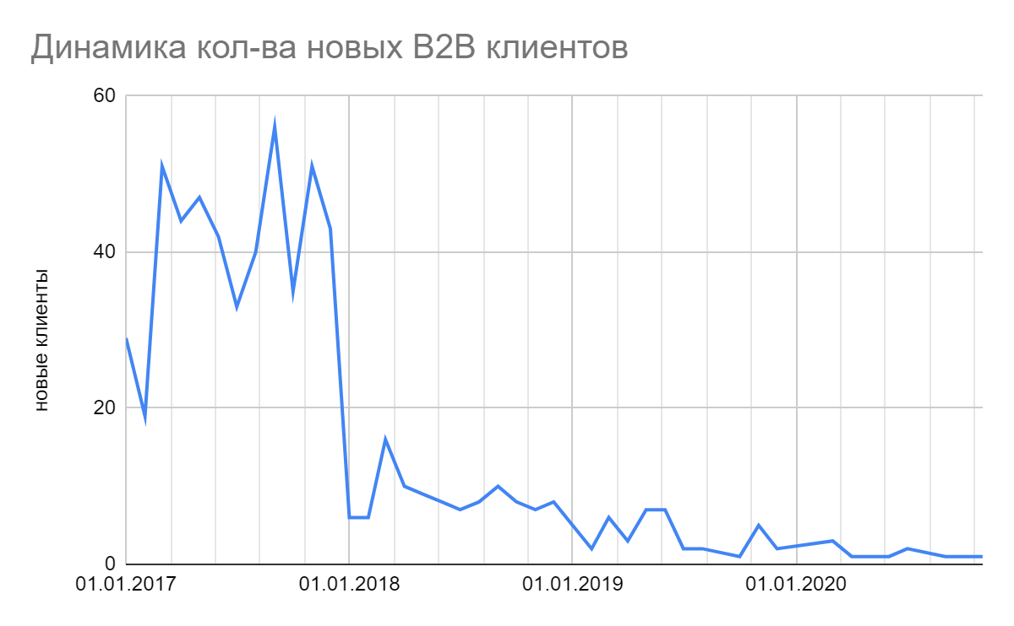

По графику видно, что в конце 2017-го года наблюдается резкое падение количества новых корпоративных клиентов, которое и далее продолжает падать. Следует выявить причины отрицательной динамики по новым клиентам в сегменте B2B. Также мы знаем из предыдущего раздела, что выручка, тем не менее, все четыре года обнаруживала тенденции к росту. С этой точки зрения привлечение новых корпоративных клиентов представляется особенно важным. Далее представлены данные по каждому месяцу:

|  |  |
| --- | --- |
| **first_order_month** | **new_custs** |
| 01.01.2017 | 29 |
| 01.02.2017 | 19 |
| 01.03.2017 | 51 |
| 01.04.2017 | 44 |
| 01.05.2017 | 47 |
| 01.06.2017 | 42 |
| 01.07.2017 | 33 |
| 01.08.2017 | 40 |
| 01.09.2017 | 56 |
| 01.10.2017 | 35 |
| 01.11.2017 | 51 |
| 01.12.2017 | 43 |
| 01.01.2018 | 6 |
| 01.02.2018 | 6 |
| 01.03.2018 | 16 |
| 01.04.2018 | 10 |
| 01.05.2018 | 9 |
| 01.06.2018 | 8 |
| 01.07.2018 | 7 |
| 01.08.2018 | 8 |
| 01.09.2018 | 10 |
| 01.10.2018 | 8 |
| 01.11.2018 | 7 |
| 01.12.2018 | 8 |
| 01.01.2019 | 5 |
| 01.02.2019 | 2 |
| 01.03.2019 | 6 |
| 01.04.2019 | 3 |
| 01.05.2019 | 7 |
| 01.06.2019 | 7 |
| 01.07.2019 | 2 |
| 01.08.2019 | 2 |
| 01.10.2019 | 1 |
| 01.11.2019 | 5 |
| 01.12.2019 | 2 |
| 01.03.2020 | 3 |
| 01.04.2020 | 1 |
| 01.06.2020 | 1 |
| 01.07.2020 | 2 |
| 01.09.2020 | 1 |
| 01.10.2020 | 1 |
| 01.11.2020 | 1 |

## 

## Сколько в среднем различных товаров в заказах у корпоративных клиентов?

В среднем **в одном заказе** корпоративного клиента **2 различных товара**.

WITH unique_products_per_order_B2B AS

(

SELECT

sc.cust_id, -- id клиента

sd.order_id, -- id заказа

COUNT(DISTINCT o.product_id) unique_products_cnt

/*количество различных продуктов*/

FROM

sql.store_customers sc

JOIN sql.store_delivery sd ON sc.cust_id = sd.cust_id

JOIN sql.store_carts o ON sd.order_id = o.order_id

WHERE sc.category = 'Corporate'

GROUP BY sc.cust_id, sd.order_id

)

SELECT

AVG(unique_products_cnt) /*среднее количество различных продуктов в заказе*/

FROM unique_products_per_order_B2B

## Какая в среднем сумма заказов у корпоративных клиентов?

Средняя **выручка с одного заказа** у корпоративного клиента составляет **286 $**.

WITH revenue_per_order_B2B AS

(

SELECT

o.order_id,

ROUND(SUM((price - price*discount)*quantity)) order_revenue

FROM

sql.store_customers sc

JOIN sql.store_delivery sd ON sc.cust_id = sd.cust_id

JOIN sql.store_carts o ON sd.order_id = o.order_id

JOIN sql.store_products sp ON o.product_id = sp.product_id

WHERE sc.category = 'Corporate'

GROUP BY o.order_id

)

SELECT

ROUND(AVG(order_revenue)) -- средняя выручка за 1 заказ

FROM

revenue_per_order_B2B

Сколько в среднем различных офисов у корпоративных клиентов?

На одного корпоративного клиента приходится около **6** различных **офисов**.

WITH offices_per_customer_B2B AS

(

SELECT

sc.cust_id,

COUNT(DISTINCT zip_code) office_cnt -- кол-во офисов клиента

FROM

sql.store_customers sc

JOIN sql.store_delivery sd ON sc.cust_id = sd.cust_id

WHERE sc.category = 'Corporate'

GROUP BY sc.cust_id

)

SELECT

ROUND(AVG(office_cnt)) -- среднее кол-во офисов на одного B2B клиента

FROM

offices_per_customer_B2B

# 3. Логистика компании

* Насколько **эффективно** выполняются текущие доставки?
* Как распределяются доставки и выручка **по штатам и городам**?

## Эффективность доставок

Оценка эффективности в зависимости от типа доставки:

WITH delivery_success AS

(

SELECT

order_id,

CASE WHEN ship_mode = 'Standard Class' and ship_date - order_date <= 6 THEN 1

WHEN ship_mode = 'Second Class' and ship_date - order_date <= 4 THEN 1

WHEN ship_mode = 'First Class' and ship_date - order_date <= 3 THEN 1

WHEN ship_mode = 'Same Day' and ship_date - order_date <= 0 THEN 1

ELSE NULL END success

/*подсчёт заказов, доставленных в срок, в соответствии с типом доставки*/

FROM sql.store_delivery

)

SELECT

ship_mode, -- тип доставки

COUNT(sd.order_id) orders_cnt, -- общее количество заказов

COUNT(sd.order_id) - SUM(success) late_orders_cnt,

/*количество заказов, доставленных с опозданием*/

ROUND(COUNT(success)::decimal/COUNT(sd.order_id)::decimal * 100, 2) "% success" /*процент заказов, доставленных в срок*/

FROM

sql.store_delivery sd

JOIN delivery_success ds ON sd.order_id = ds.order_id

GROUP BY ship_mode

ORDER BY "% success"

|  |  |  |  |
| --- | --- | --- | --- |
| **ship_mode** | **orders_cnt** | **late_orders_cnt** | **% success** |
| Second Class | 964 | 202 | 79,05% |
| Standard Class | 2994 | 309 | 89,68% |
| Same Day | 264 | 12 | 95,45% |
| First Class | 787 | 1 | 99,87% |

Из таблицы можно сделать вывод, что больше всего **проблем** существует с **доставкой**

**типа Second Class** (только 79% заказов были доставлены вовремя).

Оценка доли доставленных с опозданием заказов c типом доставки Second Class в динамике по кварталам:

WITH delivery_success AS

(

SELECT

order_id,

CASE WHEN ship_mode = 'Standard Class' and ship_date - order_date <= 6 THEN 1

WHEN ship_mode = 'Second Class' and ship_date - order_date <= 4 THEN 1

WHEN ship_mode = 'First Class' and ship_date - order_date <= 3 THEN 1

WHEN ship_mode = 'Same Day' and ship_date - order_date <= 0 THEN 1

ELSE NULL END success -- подсчёт доставленных вовремя заказов

FROM sql.store_delivery

)

SELECT

DATE_TRUNC('quarter', order_date), -- квартал года

ROUND((COUNT(sd.order_id) - SUM(success))::decimal / COUNT(sd.order_id)::decimal * 100, 2) late_orders_rate /*процент заказов, доставленных с опозданием*/

FROM

sql.store_delivery sd

JOIN delivery_success ds ON sd.order_id = ds.order_id

WHERE ship_mode = 'Second Class' -- тип доставки только Second Class

GROUP BY DATE_TRUNC('quarter', order_date)

ORDER BY DATE_TRUNC('quarter', order_date)

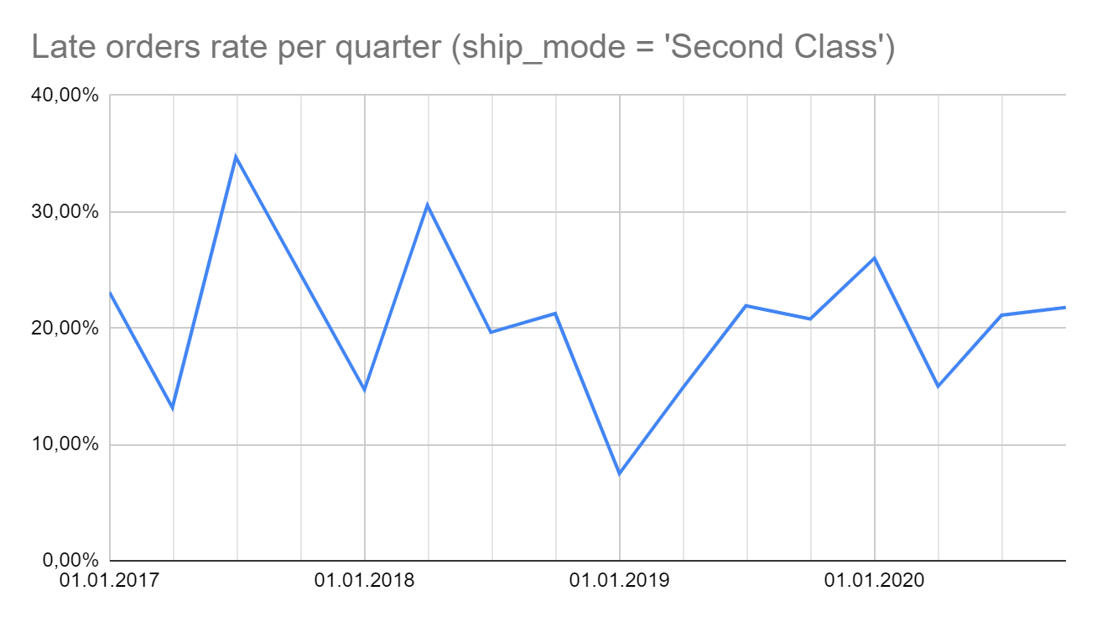

|  |  |
| --- | --- |
| **quarter** | **late_orders_rate** |
| 01.01.2017 | 23,08% |
| 01.04.2017 | 13,16% |
| 01.07.2017 | 34,69% |
| 01.10.2017 | 24,68% |
| 01.01.2018 | 14,71% |
| 01.04.2018 | 30,56% |
| 01.07.2018 | 19,64% |
| 01.10.2018 | 21,25% |
| 01.01.2019 | 7,50% |
| 01.04.2019 | 14,81% |
| 01.07.2019 | 21,92% |
| 01.10.2019 | 20,78% |
| 01.01.2020 | 26,00% |
| 01.04.2020 | 15,00% |
| 01.07.2020 | 21,11% |
| 01.10.2020 | 21,77% |

Исходя из графика и данных, доля поздних доставок распределяется по кварталам года относительно равномерно, из чего можно сделать вывод, что доставки второго класса постоянно осуществляются с опозданием.

## Количество доставок в зависимости от штата

Количество доставок будем считать по количеству заказов на основе таблицы store_delivery.

SELECT

state, -- штат

COUNT(order_id) orders_cnt -- кол-во заказов в штате за весь период

FROM

sql.store_delivery

GROUP BY state

ORDER BY COUNT(order_id) DESC

На представленной ниже диаграмме видно, что самым перспективным штатом для открытия офлайн-магазина является **Калифорния**, т.к. доля заказов в этом штате составляет **⅕ всех заказов** (более 20%):

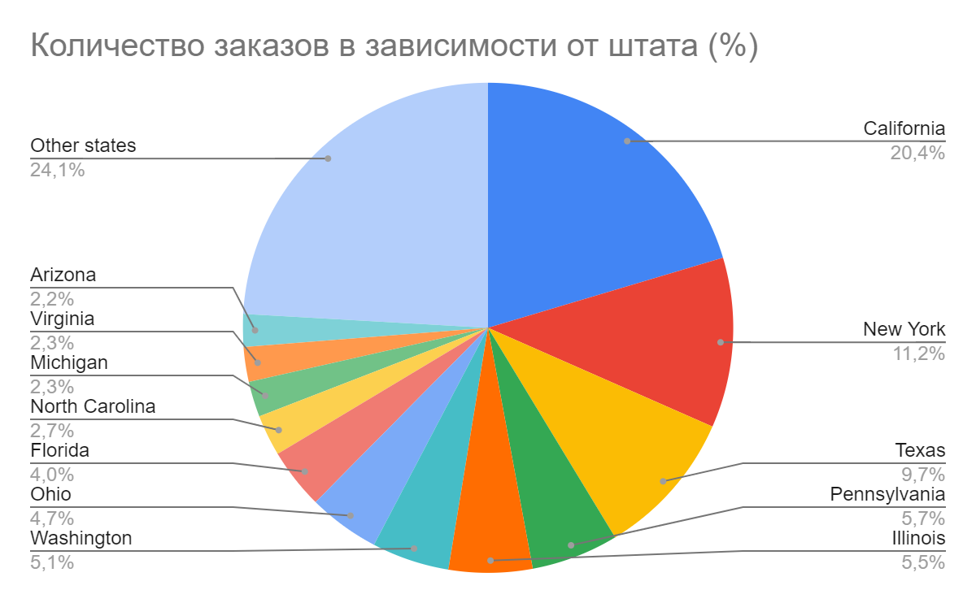

Лидер среди городов по количеству заказов - Нью-Йорк. Тем не менее, отдать предпочтение стоит именно Калифорнии. Мы видим на диаграмме и в приведённой ниже таблице, что поставки в Калифорнию почти вдвое превышают поставки в Нью-Йорк.

Штаты Нью-Йорк и Техас следуют друг за другом с небольшим отрывом, Нью-Йорк - следующий потенциальный кандидат для открытия новой офлайн-площадки при дальнейшем развитии бизнеса.

|  |  |
| --- | --- |
| **state** | **orders_cnt** |
| California | 1 021 |
| New York | 562 |
| Texas | 487 |
| Pennsylvania | 288 |
| Illinois | 276 |
| Washington | 256 |
| Ohio | 236 |
| Florida | 200 |
| North Carolina | 136 |
| Michigan | 117 |
| Virginia | 115 |
| Arizona | 108 |
| Georgia | 91 |
| Tennessee | 91 |
| Colorado | 79 |
| Indiana | 73 |
| Massachusetts | 62 |
| New Jersey | 61 |
| Kentucky | 61 |
| Oregon | 56 |
| Wisconsin | 53 |
| Maryland | 46 |
| Connecticut | 45 |
| Minnesota | 44 |
| Delaware | 44 |
| Alabama | 34 |
| Oklahoma | 34 |
| Missouri | 30 |
| Arkansas | 27 |
| Mississippi | 26 |
| Utah | 26 |
| Rhode Island | 25 |
| Nebraska | 23 |
| Nevada | 23 |
| New Mexico | 22 |
| Louisiana | 21 |
| South Carolina | 20 |
| New Hampshire | 17 |
| Iowa | 17 |
| Kansas | 14 |
| Idaho | 11 |
| Montana | 8 |
| Vermont | 6 |
| South Dakota | 5 |
| District of Columbia | 4 |
| Maine | 3 |
| West Virginia | 2 |
| North Dakota | 2 |
| Wyoming | 1 |

Следующий запрос позволяет оценить **сумму выручки в каждом конкретном штате**:

SELECT

sd.state,

ROUND(SUM((price - price*discount)*quantity)) revenue -- выручка в конкретном штате

FROM

sql.store_customers sc

JOIN sql.store_delivery sd ON sc.cust_id = sd.cust_id

JOIN sql.store_carts o ON sd.order_id = o.order_id

JOIN sql.store_products sp ON o.product_id = sp.product_id

GROUP BY sd.state

ORDER BY revenue DESC

Мы видим, что и по выручке штат Калифорния занимает бесспорное первое место и также приносит **⅕** всего дохода компании.

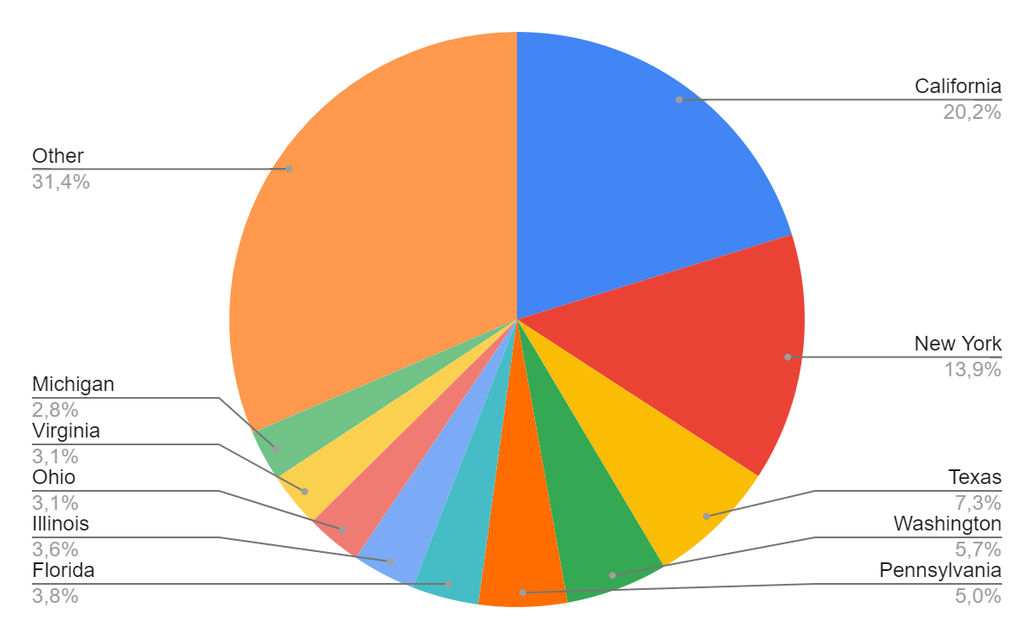

|  |  |
| --- | --- |
| **state** | **revenue** |
| California | $292 430 |
| New York | $201 703 |
| Texas | $105 377 |
| Washington | $82 827 |
| Pennsylvania | $71 776 |
| Florida | $54 399 |
| Illinois | $51 343 |
| Ohio | $45 438 |
| Virginia | $45 054 |
| Michigan | $41 133 |
| Indiana | $34 085 |
| North Carolina | $32 833 |
| Georgia | $29 004 |
| New Jersey | $27 470 |
| Kentucky | $23 124 |
| Arizona | $22 904 |
| Wisconsin | $22 726 |
| Colorado | $18 853 |
| Massachusetts | $18 514 |
| Tennessee | $17 770 |
| Delaware | $17 490 |
| Missouri | $16 413 |
| Alabama | $15 403 |
| Minnesota | $15 386 |
| Maryland | $14 809 |
| Rhode Island | $14 802 |
| Oklahoma | $12 711 |
| Oregon | $11 625 |
| Nevada | $9 222 |
| Connecticut | $9 022 |
| Utah | $7 725 |
| Arkansas | $7 626 |
| Mississippi | $7 213 |
| South Carolina | $6 246 |
| Louisiana | $6 101 |
| Vermont | $5 239 |
| New Hampshire | $5 119 |
| Montana | $4 087 |
| New Mexico | $3 589 |
| Nebraska | $3 308 |
| Iowa | $3 019 |
| Idaho | $2 731 |
| District of Columbia | $2 425 |
| Kansas | $1 924 |
| Wyoming | $1 122 |
| Maine | $951 |
| South Dakota | $930 |
| North Dakota | $721 |
| West Virginia | $433 |

# 4. Общие выводы

1. С точки зрения **доходов** дела компании в целом идут достаточно хорошо, в течение четырёх лет наблюдается их **повышение**. Доходы компании имеют тенденцию увеличиваться в конце года (осень - начало зимы). **Пик** обычно приходится на **ноябрь**, и если в 2017-м году доход в ноябре составил около 49 тыс. долларов, то в ноябре 2020-го - около 75 тыс. долларов.
2. **Лидеры** продаж - **кресла/стулья, телефоны и офисные принадлежности**. Возможно, следует выделить средства на рекламу столов, которые занимают пятое место в рейтинге подкатегорий товаров и могли бы идти как удачное дополнение к покупке стульев, которые являются лидерами продаж. В топ-25 товаров представлены товары категорий Technology, Furniture и Office Supplies.
3. Более **80%** как приносимого **дохода**, так и **клиентов** приходится на **сегмент B2B**. Именно инвестиции в эту сферу принесут львиную долю выручки. Один заказ корпоративного клиента - это в среднем 2 товара и около 300 $. Удержание корпоративных клиентов находится на хорошем уровне - это видно по динамике дохода компании, однако **с конца 2017-го года привлечение новых B2B клиентов** находится на **низком уровне** и продолжает падать - следует выявить причины падения количества новых клиентов и подготовить рекламные кампании, которые могли бы привлечь их.
4. **Доставка** в большинстве случаев осуществляется **вовремя** (это 90% и выше), однако исключением является тип доставки **Second Class**, у которого пятая часть всех доставок были выполнены с **опозданием** - следует выявить возможные существующие проблемы в этой области.
5. Однозначным лидером среди штатов и по количеству доставок, и по общей выручке является **Калифорния** - на этот штат приходится **⅕ всех заказов и доходов.** Поэтому рекомендуется открыть офлайн-магазин именно в этом штате.
6. Следует также заметить, что 14% прибыли приходится на Нью-Йорк, поэтому в дальнейшем рекомендовано открыть офлайн-магазин также и в этом штате.